**ESCUELA NORMAL DE EDUCACION PREESCOLAR**

Licenciatura en educación preescolar

Ciclo escolar 2020-2021

2do semestre sección “B”

Curso:

Estrategias para la exploración del mundo natural

Trabajo:

¿Cómo enseñar ciencias naturales en el aula? Experiencias Perceptivas

Alumna:

Arleth Velázquez Hernández

N. de lista: 21

Maestro:

Yixie Karelia Laguna Montañez

**Unidad de aprendizaje II. La construcción de conocimientos sobre la materia, energía y sus interacciones**

Competencias de la unidad de aprendizaje

• Incorpora los recursos y medios didácticos para que sus alumnos utilicen el conocimiento científico para describir, explicar y predecir fenómenos naturales; para comprender los rasgos característicos de la ciencia; para formular e investigar problemas e hipótesis; así como para documentarse, argumentar y tomar decisiones personales y sociales sobre el mundo natural y los cambios que la actividad humana provoca en él.

• Selecciona estrategias derivadas de la didáctica de las ciencias que favorecen el desarrollo intelectual, físico, social y emocional de los alumnos para procurar el logro de los aprendizajes.

• Usa los resultados de la investigación en didáctica de las ciencias para profundizar en el conocimiento y los procesos de aprendizaje de sus alumnos.

Mayo 2021

Saltillo Coahuila de Zaragoza

**5.1. ¿Cómo enseñar ciencias naturales en el aula? Experiencias Perceptivas**

El video nos habla sobre la enseñanza de las ciencias naturales debería revalorizar y transformar esas experiencias cotidianas en objeto de estudio, proponiendo estrategias didácticas que les faciliten el cuestionamiento sobre sus ideas y promoviendo su contrastación y profundización.

Las ciencias naturales para mí es una disciplina que les permite a los niños que aprendan a pensar de una manera diferente en cuanto a la resolución de problemas, y les ayuda a desarrollar un pensamiento racional al abordar de cualquier tema de su día a día, que les permite que encuentren explicaciones a muchas cosas y que cultiven un método especial.

Los niños y niñas en Ciencia interiorizan su experiencia de una forma propia construyendo sus propios aprendizajes, estas ideas personales influyen sobre la manera en cómo van adquiriendo información. Por ende, desde edades tempranas en necesario que el niño experimente con los objetos y materiales de su entorno. Los sucesos y oportunidades de las que se pueden extraer muchos conocimientos y partiendo de estos sucesos y situaciones que se dan en la vida cotidiana de los niños podrían ser fuente de motivación en la mayoría de los casos, por lo mismo nosotros como educadores debemos facilitar el acercamiento a diferentes fenómenos, debemos elaborar actividades o experiencias de aprendizaje que propicien conocimientos nuevos y diferentes donde los alumnos puedan elegir sus materiales, organizarse en grupos o equipos de trabajo donde ellos puedan experimentar, observar, manipular, reflexionar, crear hipótesis, entre otras características donde los niños puedan desarrollar su pensamiento científico.

La enseñanza de las ciencias naturales (biología, química y química) debe ser coherente con el proceso de desarrollo y madurez del estudiante. Tal es así que, en el nivel Inicial no se busca que expliquen los sucesos que se producen el mundo, sino más bien, que lo conozcan y lo describan. En Primaria, se produce una acercamiento lento y progresivo, un tránsito de ideas que describían al mundo hacia ideas que empiezan a construir los conocimientos y por ende las primeras explicaciones. Y, finalmente, en el nivel Secundaria, el pensamiento crítico y reflexivo es desarrollado de tal forma que dota al estudiante de herramientas necesarias para poder operar en la realidad, conociéndola y transformándola.

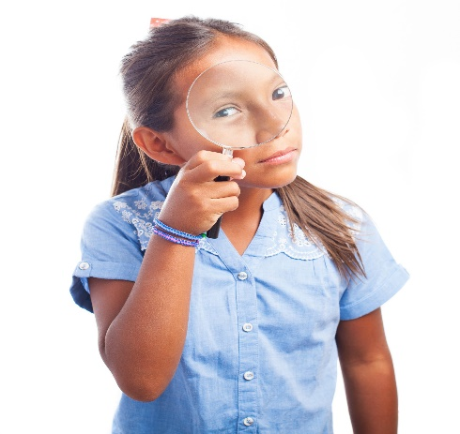Al enseñar ciencias conducimos a nuestros estudiantes a ver los fenómenos y situaciones experimentales de una forma especial, y ellos serán capaces de generalizar sus propias conclusiones. El docente debe facilitar a los niños la adquisición de una cultura científica, que le permita comprender mejor su mundo, actuar con responsabilidad y tomar decisiones basadas en el razonamiento. La enseñanza de las ciencias favorece en los niños el desarrollo de sus capacidades como la observación, el análisis, el razonamiento, la comunicación y permite que organicen sus pensamientos de forma autónoma.

Por eso es importante que hablemos de ciencias naturales por que Porque permiten fortalecer en los niños las habilidades de observación (agudizando los sentidos para examinar intencional y objetivamente todo aquello que llame su atención) y porque esta experiencia puede propiciar el estudio de la vida de plantas y animales en su hábitat natural y los cambios del paisaje, entre otros temas

En el video también nos habla de las diferentes herramientas que podemos utilizar en ciencias naturales con la ayuda de la lupa o del microscopio es un gran instrumento para que el alumno pueda observar diferentes cosas como una plata a una mosca, con el material podrá observar, analizar y dibujar lo que ve.

Los experimentos pueden estimular y generar experiencias útiles para ejercitar y desarrollar el pensamiento científico en los niños: cómo diseñar o construir artefactos, cómo sistematizar información que les permita explicar los procesos, comprobar y/o cuestionar sus hipótesis y elaborar conclusiones (señalando relaciones y causas del fenómeno observado).